Harmonogramy (aktualizacja – listopad 2020)

„Właściwą drogę musisz wybrać Ty! Projekt aktywizacji społeczno – zawodowej dla mieszkańców województwa dolnośląskiego”
nr projektu RPDS.09.01.01-02-0050/18

Załącznik nr 1 do Umowy o współpracę

Harmonogram szkolenia
Nazwa szkolenia Podstawy obsługi komputera, MS Office ze szczególnym uwzględnieniem programu exel
Nazwisko trenera: Ilona Leszczyńska
Miejsce szkolenia: Ząbkowice Śląskie, ul. Dolnośląska 27/2

L.p. | Data szkolenia | Godziny szkolenia | Czas trwania
 |  |  | (liczba h)
1 | 12.09.2019 | 08:00-16:00 | 8
2 | 13.09.2019 | 08:00-16:00 | 8
3 | 14.09.2019 | 08:00-16:00 | 8
4 | 16.09.2019 | 08:00-16:00 | 8
5 | 17.09.2019 | 08:00-16:00 | 8
6 | 18.09.2019 | 08:00-16:00 | 8
7 | 19.09.2019 | 08:00-16:00 | 8
8 | 20.09.2019 | 08:00-16:00 | 8
9 | 21.09.2019 | 08:00-16:00 | 8
10 | 23.09.2019 | 08:00-16:00 | 8
11 | 24.09.2019 | 08:00-16:00 | 8
12 | 25.09.2019 | 08:00-16:00 | 8
13 | 26.09.2019 | 08:00-16:00 | 8
14 | 27.09.2019 | 08:00-16:00 | 8
15 | 28.09.2019 | 08:00-16:00 | 8

„Właściwą drogę musisz wybrać Ty! Projekt aktywizacji społeczno – zawodowej dla mieszkańców województwa dolnośląskiego”
nr projektu RPDS.09.01.01-02-0050/18

Załącznik nr 1 do Umowy o współpracę

Harmonogram szkolenia
Nazwa szkolenia Kurs księgowości z obsługą programu Symfonia
Nazwisko trenera: Agata Pieciul
Miejsce szkolenia: Wrocław, ul. Ruska 51B

L.p. | Data szkolenia | Godziny szkolenia | Czas trwania
 |  |  | (liczba h)
1 | 04.11.2019 | 08:00-17:00 | 9
2 | 05.11.2019 | 08:00-17:00 | 9
3 | 06.11.2019 | 08:00-17:00 | 9
4 | 07.11.2019 | 08:00-17:00 | 9
5 | 08.11.2019 | 08:00-17:00 | 9
6 | 12.11.2019 | 08:00-17:00 | 9
7 | 13.11.2019 | 08:00-17:00 | 9
8 | 14.11.2019 | 08:00-17:00 | 9
9 | 15.11.2019 | 08:00-16:00 | 8
10 | 18.11.2019 | 08:00-16:00 | 8
11 | 19.11.2019 | 08:00-16:00 | 8
12 | 20.11.2019 | 08:00-16:00 | 8
13 | 21.11.2019 | 08:00-16:00 | 8
14 | 22.11.2019 | 08:00-16:00 | 8

„Właściwą drogę musisz wybrać Ty! Projekt aktywizacji społeczno – zawodowej dla mieszkańców województwa dolnośląskiego”
nr projektu RPDS.09.01.01-02-0050/18

Załącznik nr 1 do Umowy o współpracę

Harmonogram szkolenia
Nazwa szkolenia Pracownik Biurowy z obsługą komputera
Nazwisko trenera: Ilona Leszczyńska
Miejsce szkolenia: Rynek 55, 58-200 Dzierżoniów

L.p. | Data szkolenia | Godziny szkolenia | Czas trwania
 |  |  | (liczba h)
1 | 07.11.2019 | 08:00-16:00 | 8
2 | 08.11.2019 | 08:00-16:00 | 8
3 | 09.11.2019 | 08:00-16:00 | 8
4 | 10.11.2019 | 08:00-16:00 | 8
5 | 12.11.2019 | 08:00-16:00 | 8
6 | 13.11.2019 | 08:00-16:00 | 8
7 | 14.11.2019 | 08:00-16:00 | 8
8 | 15.11.2019 | 08:00-16:00 | 8
9 | 16.11.2019 | 08:00-16:00 | 8
10 | 17.11.2019 | 08:00-16:00 | 8
11 | 18.11.2019 | 08:00-16:00 | 8
12 | 19.11.2019 | 08:00-16:00 | 8
13 | 20.11.2019 | 08:00-16:00 | 8
14 | 21.11.2019 | 08:00-16:00 | 8
15 | 22.11.2019 | 08:00-16:00 | 8

„Właściwą drogę musisz wybrać Ty! Projekt aktywizacji społeczno – zawodowej dla mieszkańców województwa dolnośląskiego”
nr projektu RPDS.09.01.01-02-0050/18

Załącznik nr 1 do Umowy o współpracę

Harmonogram szkolenia
Nazwa szkolenia Kurs manicure-stylizacja paznokci
Nazwisko trenera: Małgorzata Koszelew
Miejsce szkolenia: ul. Kruszwicka 8a, 53-652 Wrocław

L.p. | Data szkolenia | Godziny szkolenia | Czas trwania (liczba h)
1 | 21.11.2019 | 8:00-18:00 | 10
2 | 22.11.2019 | 8:00-13:00 | 5

„Właściwą drogę musisz wybrać Ty! Projekt aktywizacji społeczno – zawodowej dla mieszkańców województwa dolnośląskiego”
nr projektu RPDS.09.01.01-02-0050/18

Załącznik nr 1 do Umowy o współpracę

Harmonogram szkolenia
Nazwa szkolenia grafika komputerowa z egzaminem ECCC
Nazwisko trenera: Beata gruszczyńska
Miejsce szkolenia: Wrocław, plac wolności 11/101, 50-071 Wrocław

L.p. | Data szkolenia | Godziny szkolenia | Czas trwania
 |  |  | (liczba h)
1 | 10.12.2019 | 12:15-15;00 | 3
2 | 14.12.2019 | 14;15-17;30 | 3
3 | 17.12.2019 | 12:15-15;00 | 3
4 | 21.12.2019 | 14;15-17;30 | 3
5 | 23.12.2019 | 12:00-15:00 | 3
6 | 27.12.2019 | 12:00-15:00 | 3
7 | 30.12.2019 | 12:00-15:00 | 3
8 | 03.01.2020 | 12:00-15:00 | 3
9 | 04.01.2020 | 12:00-15:00 | 3
10 | 07.01.2020 | 12:00-15 | 3

„Właściwą drogę musisz wybrać Ty! Projekt aktywizacji społeczno – zawodowej dla mieszkańców województwa dolnośląskiego”
nr projektu RPDS.09.01.01-02-0050/18

Załącznik nr 1 do Umowy o współpracę
Nazwa szkolenia Przedstawiciel Handlowy z kursem prawa jazdy kat. B
Nazwisko trenera: Zduńczyk Dominik, Niedziela Ireneusz
Miejsce szkolenia: rynek 7/2a Wałbrzych

Harmonogram szkolenia
L.p. | Data szkolenia | Godziny szkolenia | Czas trwania | Nazwa szkolenia
1 | 20.12.2019 | 08:00-13:00 | 6 | Przedstawiciel handlowy z kursem prawa jazdy kat. B /zajęcia teoretyczne
2 | 02.01.2020 | 08:00-13:50 | 7 | Przedstawiciel handlowy z kursem prawa jazdy kat. B /zajęcia teoretyczne
3 | 03.01.2020 | 08:00-13:50 | 7 | Przedstawiciel handlowy z kursem prawa jazdy kat. B /zajęcia teoretyczne
4 | 07.01.2020 | 08:00-13:00 | 6 | Zajęcia teoretyczne w ramach modułu prawo jazdy kat. B
5 | 08.01.2020 | 08:00-13:00 | 6 | Zajęcia teoretyczne w ramach modułu prawo jazdy kat. B
6 | 09.01.2020 | 08:00-13:00 | 6 | Zajęcia teoretyczne w ramach modułu prawo jazdy kat. B
7 | 10.01.2020 | 08:00-13:00 | 6 | Zajęcia teoretyczne w ramach modułu prawo jazdy kat. B
8 | 13.01.2020 | 08:00-13:00 | 6 | Zajęcia teoretyczne w ramach modułu prawo jazdy kat. B
9 | 14.01.2020 | 08:00-18:00 | 10 | Zajęcia praktyczne w ramach modułu prawo jazdy kat. B*
10 | 15.01.2020 | 08:00-18:00 | 10 | Zajęcia praktyczne w ramach modułu prawo jazdy kat. B*
11 | 16.01.2020 | 08:00-18:00 | 10 | Zajęcia praktyczne w ramach modułu prawo jazdy kat. B*
12 | 17.01.2020 | 08:00-18:00 | 10 | Zajęcia praktyczne w ramach modułu prawo jazdy kat. B*
13 | 20.01.2020 | 08:00-18:00 | 10 | Zajęcia praktyczne w ramach modułu prawo jazdy kat. B*
14 | 21.01.2020 | 08:00-18:00 | 10 | Zajęcia praktyczne w ramach modułu prawo jazdy kat. B*
15 | 22.01.2020 | 08:00-18:00 | 10 | Zajęcia praktyczne w ramach modułu prawo jazdy kat. B*
16 | 23.01.2020 | 08:00-18:00 | 10 | Zajęcia praktyczne w ramach modułu prawo jazdy kat. B*
17 | 24.01.2020 | 08:00-18:00 | 10 | Zajęcia praktyczne w ramach modułu prawo jazdy kat. B*
18 | 27.01.2020 | 08:00-18:00 | 10 | Zajęcia praktyczne w ramach modułu prawo jazdy kat. B*
19 | 28.01.2020 | 08:00-18:00 | 10 | Zajęcia praktyczne w ramach modułu prawo jazdy kat. B*
20 | 29.01.2020 | 08:00-18:00 | 10 | Zajęcia praktyczne w ramach modułu prawo jazdy kat. B*
21 | 30.01.2020 | 08:00-18:00 | 10 | Zajęcia praktyczne w ramach modułu prawo jazdy kat. B*
22 | 31.01.2020 | 08:00-18:00 | 10 | Zajęcia praktyczne w ramach modułu prawo jazdy kat. B*
23 | 03.02.2020 | 08:00-18:00 | 10 | Zajęcia praktyczne w ramach modułu prawo jazdy kat. B*
24 | 04.02.2020 | 08:00-18:00 | 10 | Zajęcia praktyczne w ramach modułu prawo jazdy kat. B*
25 | 05.02.2020 | 08:00-18:00 | 10 | Zajęcia praktyczne w ramach modułu prawo jazdy kat. B*
26 | 06.02.2020 | 08:00-18:00 | 10 | Zajęcia praktyczne w ramach modułu prawo jazdy kat. B*
27 | 07.02.2020 | 08:00-18:00 | 10 | Zajęcia praktyczne w ramach modułu prawo jazdy kat. B*

*Daty i godziny zajęć praktycznych mogą ulec zmianie w zależności od dostępności instruktora jazdy, samochodu oraz możliwości UP

„Właściwą drogę musisz wybrać Ty! Projekt aktywizacji społeczno – zawodowej dla mieszkańców województwa dolnośląskiego”
nr projektu RPDS.09.01.01-02-0050/18

Załącznik nr 1 do Umowy o współpracę
Nazwa szkolenia Pracownik Biurowy z obsługą komputera
Nazwisko trenera: Zduńczyk Dominik
Miejsce szkolenia: ul. Wańkowicza 7, Wałbrzych

Harmonogram szkolenia
L.p. | Data szkolenia | Godziny szkolenia | Czas trwania
1 | 16.01.2020 | 8:00-16:00 | 7
2 | 17.01.2020 | 8:00-16:00 | 7
3 | 18.01.2020 | 8:00-16:00 | 8

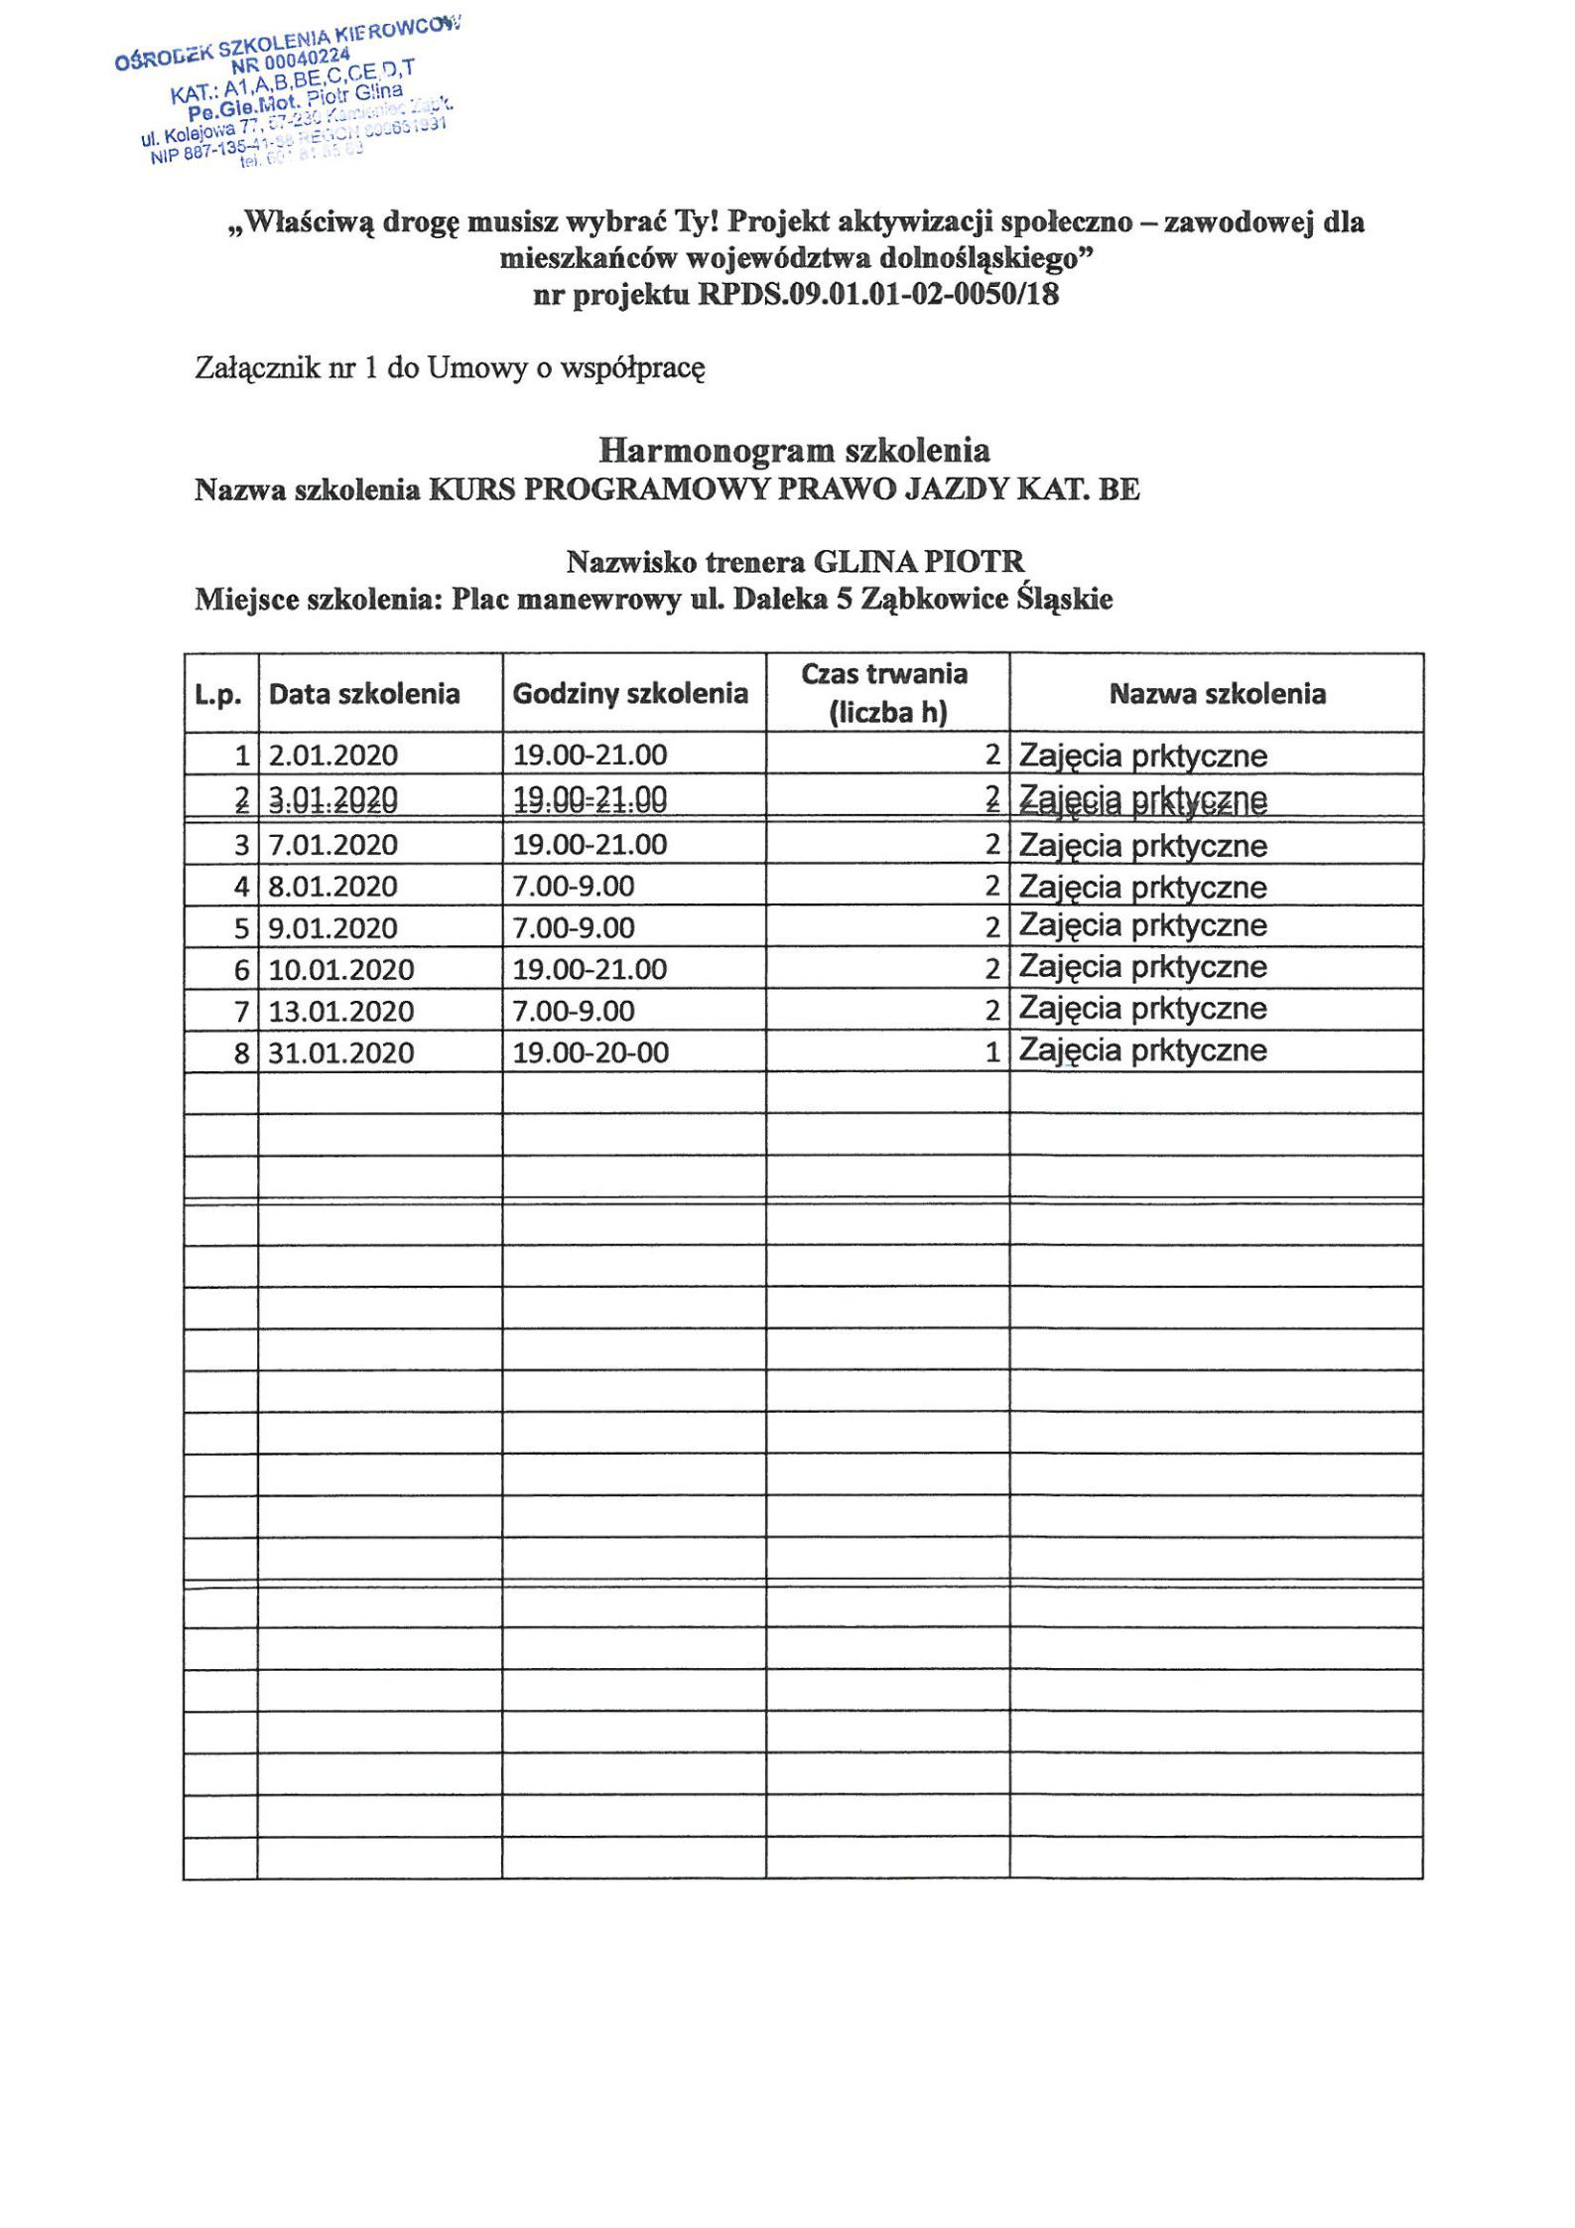

„Właściwą drogę musisz wybrać Ty! Projekt aktywizacji społeczno – zawodowej dla mieszkańców województwa dolnośląskiego”
nr projektu RPDS.09.01.01-02-0050/18

Załącznik nr 1 do Umowy o współpracę
Nazwa szkolenia Pracownik Biurowy z obsługą komputera
Nazwisko trenera: Zduńczyk Dominik
Miejsce szkolenia: ul. Wańkowicza 7, Wałbrzych

Harmonogram szkolenia
L.p. | Data szkolenia | Godziny szkolenia | Czas trwania | Nazwa szkolenia
1 | 20.01.2020 | 8:00-16:00 | 8 | 1
2 | 21.01.2020 | 8:00-16:00 | 8 | 2
3 | 22.01.2020 | 8:00-16:00 | 8 | 3
4 | 23.01.2020 | 8:00-16:00 | 8 | 4
5 | 24.01.2020 | 8:00-16:00 | 8 | 5
6 | 25.01.2020 | 8:00-16:00 | 8 | 6
7 | 28.01.2020 | 8:00-16:00 | 8 | 7
8 | 29.01.2020 | 8:00-16:00 | 8 | 8
9 | 30.01.2020 | 8:00-16:00 | 8 | 9
10 | 31.01.2020 | 8:00-16:00 | 8 | 10
11 | 20.01.2020 | 16:00-20:00 | 4 | 11
12 | 22.01.2020 | 16:00-20:00 | 4 | 12
13 | 24.01.2020 | 16:00-20:00 | 4 | 13
14 | 27.01.2020 | 16:00-20:00 | 4 | 14
15 | 29.01.2020 | 16:00-20:00 | 4 | 15
16 | 30.01.2020 | 16:00-20:00 | 4 | 16
17 | 01.02.2020 | 8:00-16:00 | 8 | 17
18 | 05.02.2020 | 16:00-20:00 | 4 | 18
19 | 06.02.2020 | 16:00-20:00 | 4 | 19
20 | 07.02.2020 | 16:00-20:00 | 4 | 20
21 | 08.02.2020 | 8:00-16:00 | 8 | 21
22 | 10.02.2020 | 16:00-20:00 | 4 | 22
23 | 11.02.2020 | 16:00-20:00 | 4 | 23
24 | 13.02.2020 | 16:00-20:00 | 4 | 24
25 | 14.02.2020 | 16:00-20:00 | 4 | 25
26 | 15.02.2020 | 16:00-20:00 | 4 | 26

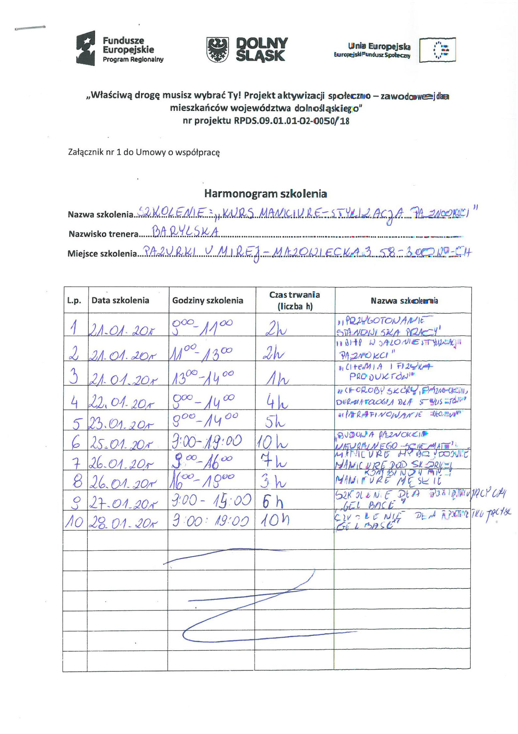

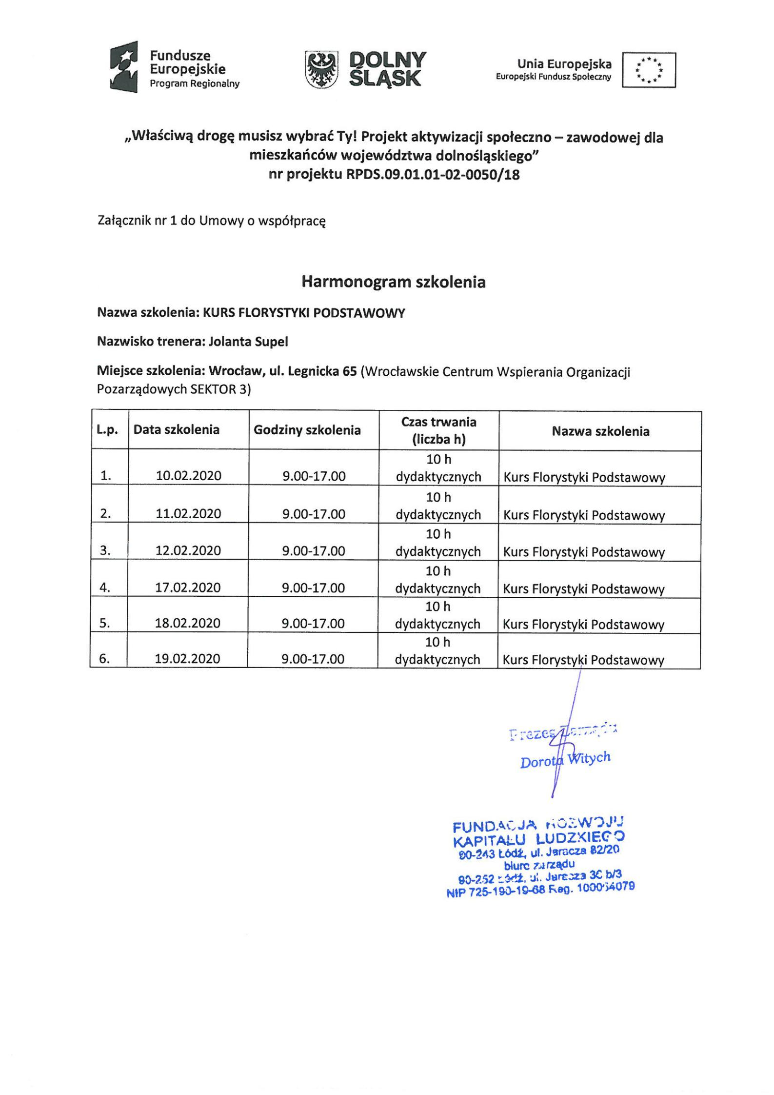

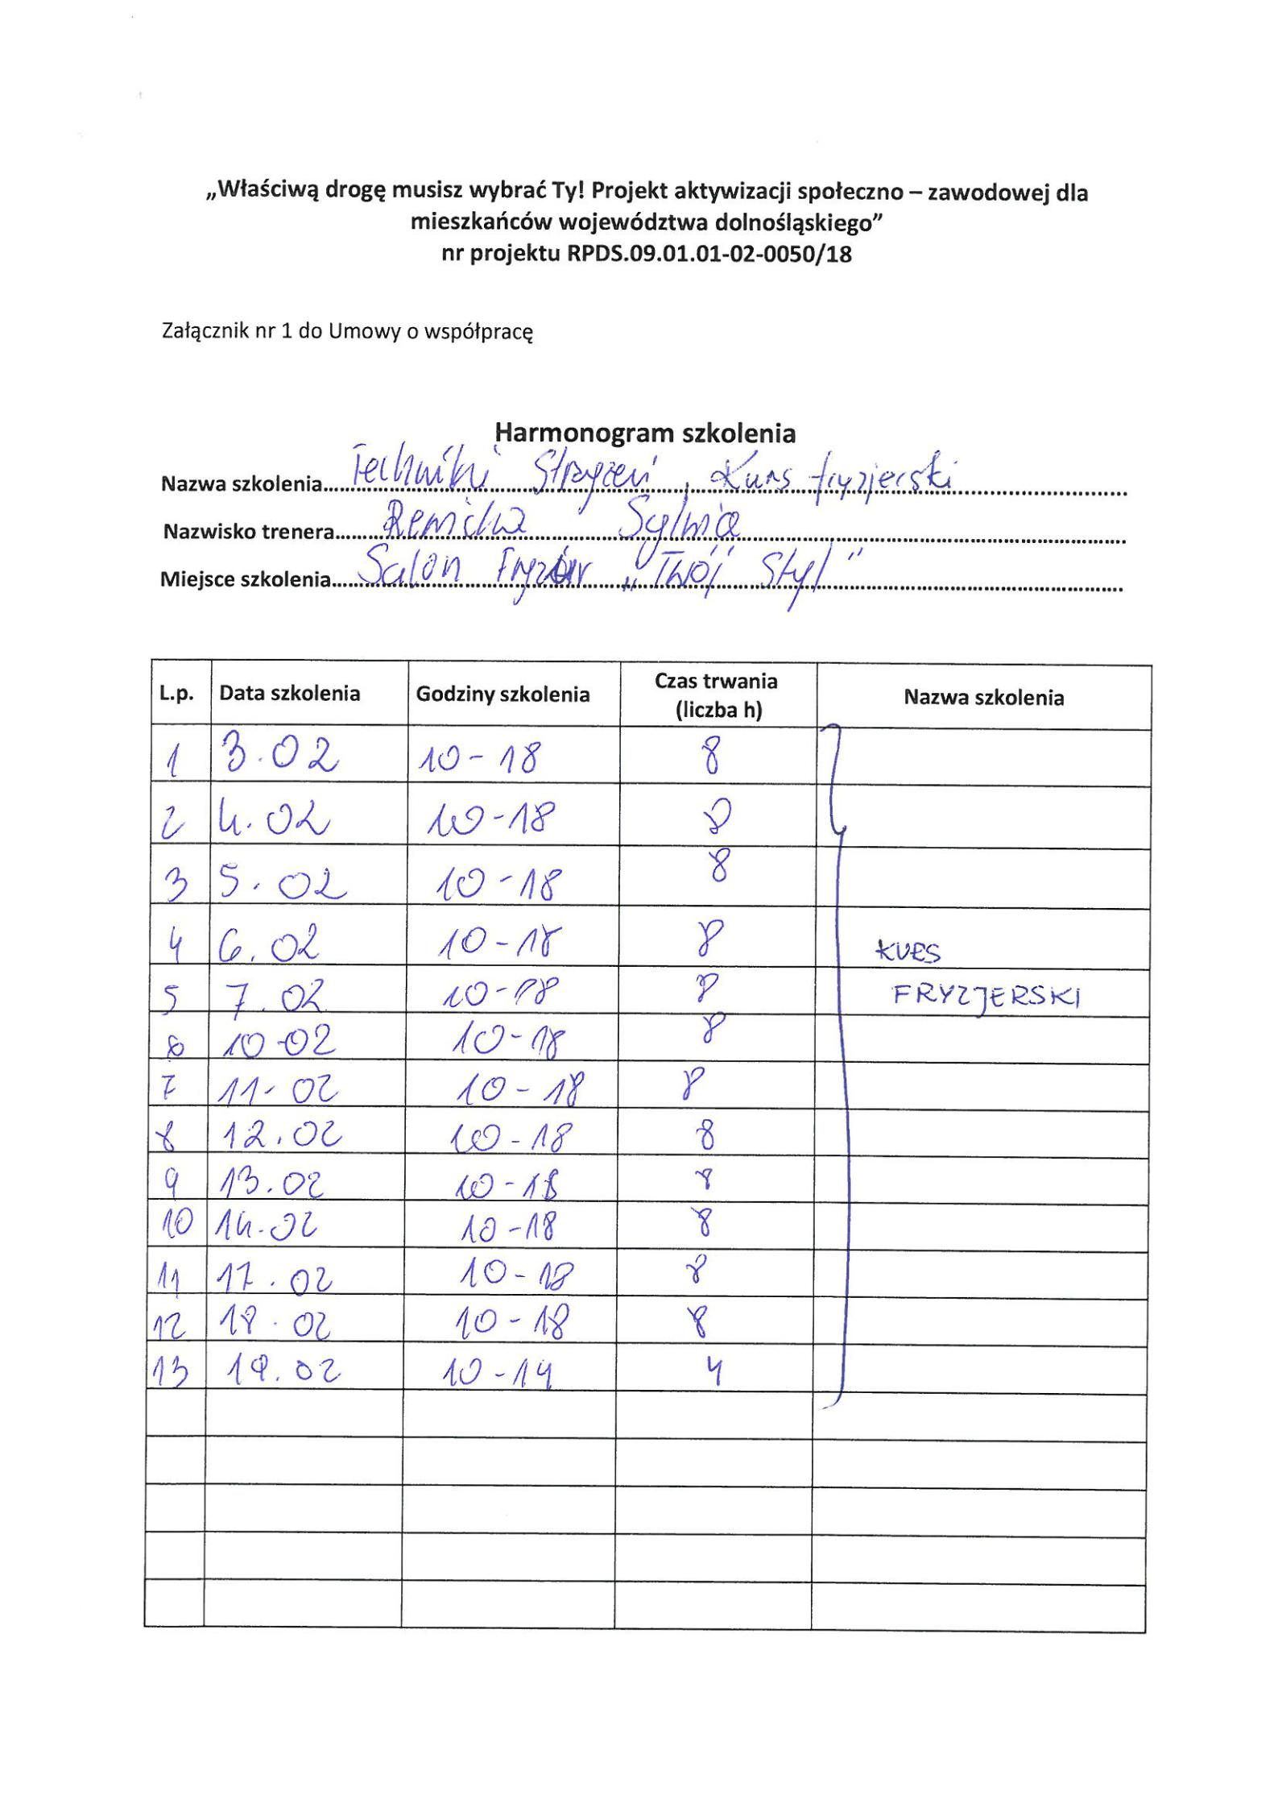

„Właściwą drogę musisz wybrać Ty! Projekt aktywizacji społeczno – zawodowej dla mieszkańców województwa dolnośląskiego”
nr projektu RPDS.09.01.01-02-0050/18

Załącznik nr 1 do Umowy o współpracę

Harmonogram szkolenia
Nazwa szkolenia: Kurs pracownika biurowego z obsługa komputera
Nazwisko trenera: Ilona Leszczyńska
Miejsce szkolenia: Wrocław

L.p. | Data szkolenia | Godziny szkolenia | Czas trwania  (liczba h) | Nazwa szkolenia
1 | 14.02.2020 | 16:00-20:00 | 4 | Kurs pracownika Biurowego z obsługą komputera
2 | 15.02.2020 | 8:00-18:00 | 12 | Kurs pracownika Biurowego z obsługą komputera
3 | 16.02.2020 | 8:00-18:00 | 12 | Kurs pracownika Biurowego z obsługą komputera
4 | 17.02.2020 | 16:00-20:00 | 4 | Kurs pracownika Biurowego z obsługą komputera
5 | 18.02.2020 | 16:00-20:00 | 4 | Kurs pracownika Biurowego z obsługą komputera
6 | 19.02.2020 | 16:00-20:00 | 4 | Kurs pracownika Biurowego z obsługą komputera
7 | 20.02.2020 | 16:00-20:00 | 4 | Kurs pracownika Biurowego z obsługą komputera
8 | 21.02.2020 | 16:00-20:00 | 4 | Kurs pracownika Biurowego z obsługą komputera
9 | 22.02.2020 | 8:00-18:00 | 12 | Kurs pracownika Biurowego z obsługą komputera
10 | 23.02.2020 | 8:00-18:00 | 12 | Kurs pracownika Biurowego z obsługą komputera
11 | 24.02.2020 | 16:00-20:00 | 4 | Kurs pracownika Biurowego z obsługą komputera
12 | 25.02.2020 | 16:00-20:00 | 4 | Kurs pracownika Biurowego z obsługą komputera
13 | 26.02.2020 | 16:00-20:00 | 4 | Kurs pracownika Biurowego z obsługą komputera
14 | 27.02.2020 | 16:00-20:00 | 4 | Kurs pracownika Biurowego z obsługą komputera
15 | 28.02.2020 | 16:00-20:00 | 4 | Kurs pracownika Biurowego z obsługą komputera
16 | 29.02.2020 | 8:00-18:00 | 12 | Kurs pracownika Biurowego z obsługą komputera
17 | 01.03.2020 | 8:00-18:00 | 12 | Kurs pracownika Biurowego z obsługą komputera plus egzamin
18 | 02.03.2020 | 8:00-12:00 | 4 | Kurs pracownika Biurowego z obsługą komputera

„Właściwą drogę musisz wybrać Ty! Projekt aktywizacji społeczno – zawodowej dla mieszkańców województwa dolnośląskiego”
nr projektu RPDS.09.01.01-02-0050/18

Załącznik nr 1 do Umowy o współpracę
Nazwa szkolenia Pracownik Biurowy z obsługą komputera
Nazwisko trenera: Zduńczyk Dominik
Miejsce szkolenia: 50-258 Wrocław, ul. Jedności Narodowej 47

Harmonogram szkolenia
L.p. | Data szkolenia | Godziny szkolenia | Czas trwania
1 | 2.03.2020;7.03.2020 | 8:00-15:00 | 7
2 | 03.03.2020;8.03.2020 | 8:00-15:00 | 7
3 | 4.03.2020;14.03.2020 | 8:00-14:00 | 6

„Właściwą drogę musisz wybrać Ty! Projekt aktywizacji społeczno – zawodowej dla mieszkańców województwa dolnośląskiego”
nr projektu RPDS.09.01.01-02-0050/18

Załącznik nr 1 do Umowy o współpracę

Nazwa szkolenia Kurs obsługi klienta z obsługą kasy fiskalnej
Nazwisko trenera: Dominik Zduńczuk
Miejsce szkolenia: ul. Rynek 7, 58-300 Wałbrzych

Harmonogram szkolenia
L.p. | Data szkolenia | Godziny szkolenia | Czas trwania | Nazwa szkolenia
1 | 9.03.2020 | 8:00-16:00 | 8 | Kurs obsługi klienta z obsługą kasy fiskalnej
2 | 10.03.2020 | 8:00-16:00 | 8 | Kurs obsługi klienta z obsługą kasy fiskalnej
3 | 11.03.2020 | 8:00-16:00 | 8 | Kurs obsługi klienta z obsługą kasy fiskalnej
4 | 12.03.2020 | 8:00-16:00 | 8 | Kurs obsługi klienta z obsługą kasy fiskalnej
5 | 13.03.2020 | 8:00-14:00 | 6 | Kurs obsługi klienta z obsługą kasy fiskalnej

„Właściwą drogę musisz wybrać Ty! Projekt aktywizacji społeczno – zawodowej dla mieszkańców województwa dolnośląskiego”
nr projektu RPDS.09.01.01-02-0050/18

Załącznik nr 1 do Umowy o współpracę

Harmonogram szkolenia
Nazwa szkolenia: Kurs pracownika biurowego z obsługa komputera
Nazwisko trenera: Ilona Leszczyńska
Miejsce szkolenia: Kłodzko

L.p. | Data szkolenia | Godziny szkolenia | Czas trwania  (liczba h) | Nazwa szkolenia
1 | 04.05.2020 | 8:00-17:00 | 7 | Kurs pracownika Biurowego z obsługą komputera
2 | 05.05.2020 | 8:00-17:00 | 7 | Kurs pracownika Biurowego z obsługą komputera
3 | 06.05.2020 | 8:00-17:00 | 7 | Kurs pracownika Biurowego z obsługą komputera
4 | 07.05.2020 | 8:00-17:00 | 7 | Kurs pracownika Biurowego z obsługą komputera
5 | 08.05.2020 | 8:00-17:00 | 7 | Kurs pracownika Biurowego z obsługą komputera
6 | 11.05.2020 | 8:00-17:00 | 7 | Kurs pracownika Biurowego z obsługą komputera
7 | 12.05.2020 | 8:00-17:00 | 7 | Kurs pracownika Biurowego z obsługą komputera
8 | 13.05.2020 | 8:00-17:00 | 7 | Kurs pracownika Biurowego z obsługą komputera
9 | 14.05.2020 | 8:00-17:00 | 7 | Kurs pracownika Biurowego z obsługą komputera
10 | 15.05.2020 | 8:00-17:00 | 7 | Kurs pracownika Biurowego z obsługą komputera
11 | 18.05.2020 | 8:00-17:00 | 7 | Kurs pracownika Biurowego z obsługą komputera
12 | 19.05.2020 | 8:00-17:00 | 7 | Kurs pracownika Biurowego z obsługą komputera
13 | 20.05.2020 | 8:00-17:00 | 7 | Kurs pracownika Biurowego z obsługą komputera
14 | 21.05.2020 | 8:00-17:00 | 7 | Kurs pracownika Biurowego z obsługą komputera
15 | 22.05.2020 | 8:00-17:00 | 7 | Kurs pracownika Biurowego z obsługą komputera
16 | 25.05.2020 | 8:00-17:00 | 7 | Kurs pracownika Biurowego z obsługą komputera
17 | 26.05.2020 | 8:00-13:00 | 5 | Kurs pracownika Biurowego z obsługą komputera plus egzamin
18 | 27.05.2020 | 8:00-11:00 | 3 | Kurs pracownika Biurowego z obsługą komputera

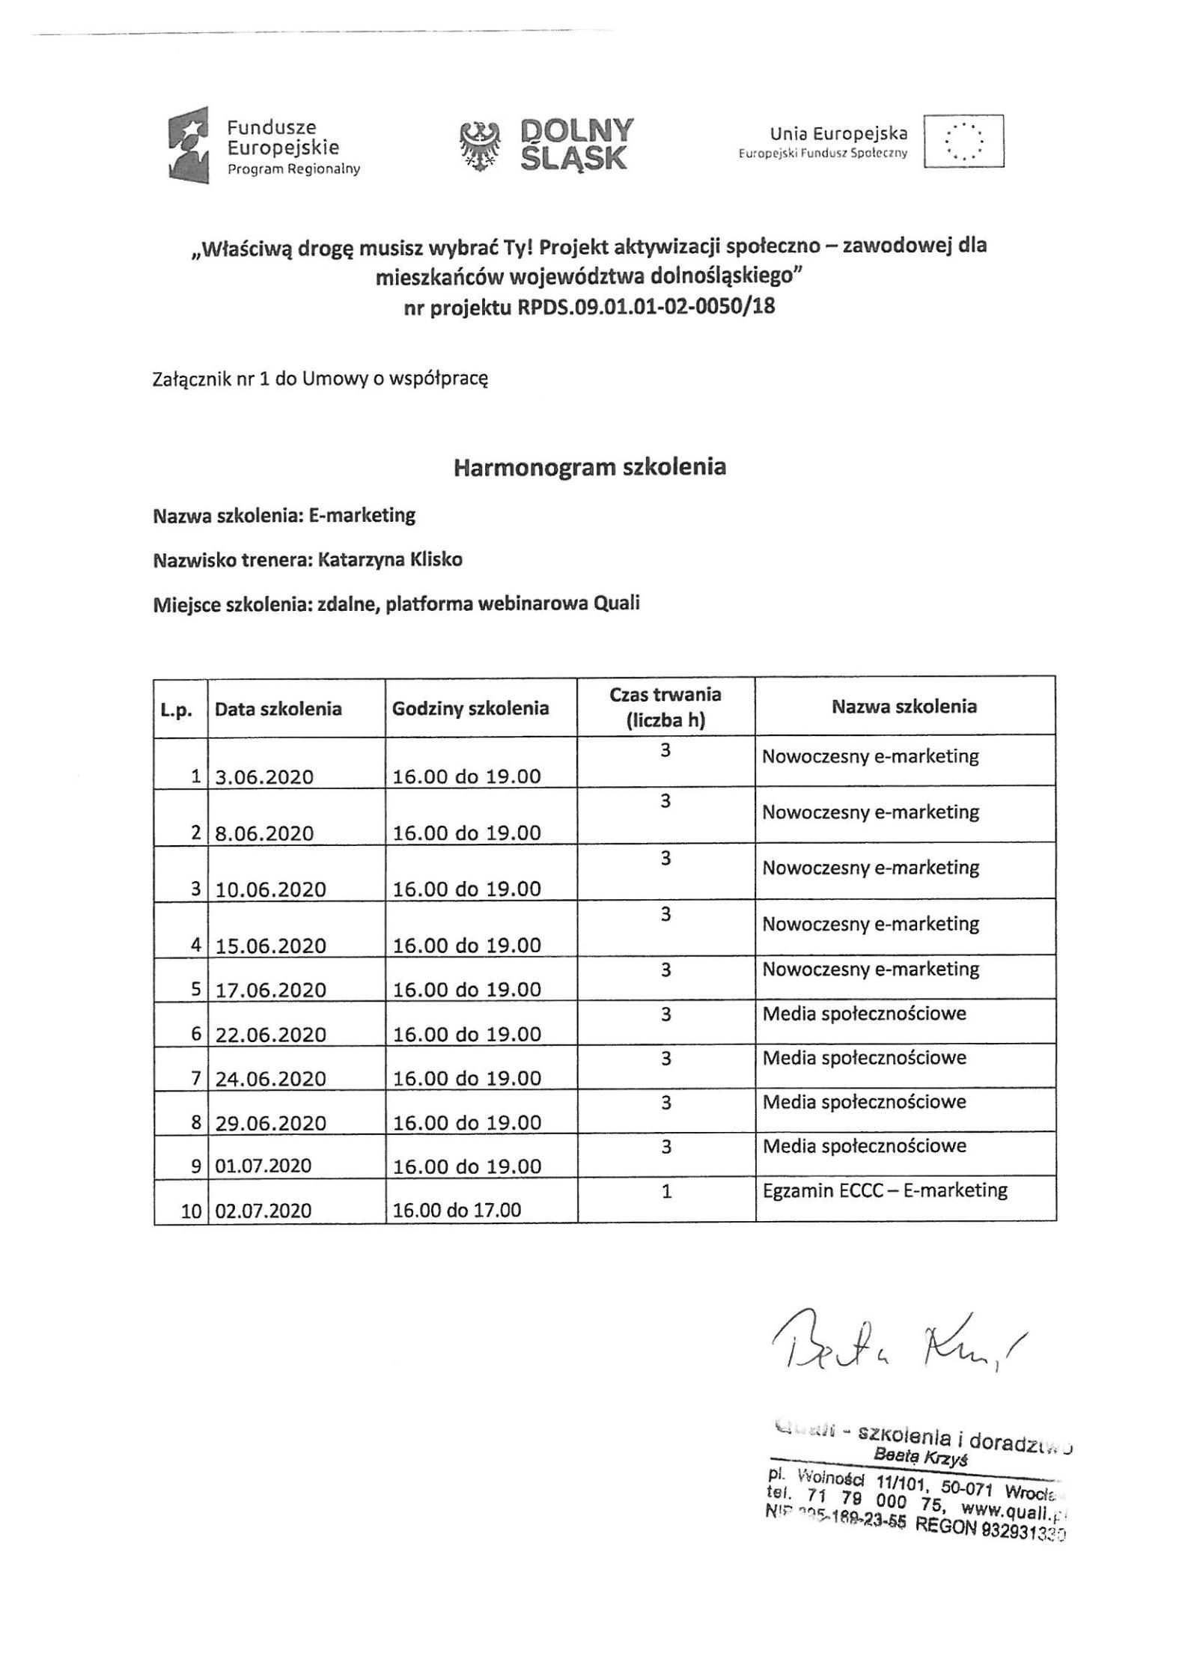

„Właściwą drogę musisz wybrać Ty! Projekt aktywizacji społeczno – zawodowej dla mieszkańców województwa dolnośląskiego”
nr projektu RPDS.09.01.01-02-0050/18

Załącznik nr 1 do Umowy o współpracę
Harmonogram szkolenia
Nazwa szkolenia: Kurs pracownika biurowego z obsługa komputera
Nazwisko trenera: Ilona Leszczyńska
Miejsce szkolenia: Dzierżoniów, ul. Rynek 55
L.p. | Data szkolenia | Godziny szkolenia | Czas trwania  (liczba h) | Nazwa szkolenia
1 | 05.06.2020 | 8:00-17:00 | 7 | Kurs pracownika Biurowego z obsługą komputera
2 | 06.06.2020 | 8:00-17:00 | 7 | Kurs pracownika Biurowego z obsługą komputera
3 | 07.06.2020 | 8:00-17:00 | 7 | Kurs pracownika Biurowego z obsługą komputera
4 | 08.06.2020 | 8:00-17:00 | 7 | Kurs pracownika Biurowego z obsługą komputera
5 | 09.06.2020 | 8:00-17:00 | 7 | Kurs pracownika Biurowego z obsługą komputera
6 | 10.05.2020 | 8:00-17:00 | 7 | Kurs pracownika Biurowego z obsługą komputera
7 | 12.06.2020 | 8:00-17:00 | 7 | Kurs pracownika Biurowego z obsługą komputera
8 | 13.06.2020 | 8:00-17:00 | 7 | Kurs pracownika Biurowego z obsługą komputera
9 | 14.06.2020 | 8:00-17:00 | 7 | Kurs pracownika Biurowego z obsługą komputera
10 | 15.06.2020 | 8:00-17:00 | 7 | Kurs pracownika Biurowego z obsługą komputera
11 | 16.06.2020 | 10:00-13:00 | 7 | Kurs pracownika Biurowego z obsługą komputera
12 | 17.06.2020 | 10:00-13:00 | 3 | Kurs pracownika Biurowego z obsługą komputera

„Właściwą drogę musisz wybrać Ty! Projekt aktywizacji społeczno – zawodowej dla mieszkańców województwa dolnośląskiego”
nr projektu RPDS.09.01.01-02-0050/18

Załącznik nr 1 do Umowy o współpracę

Harmonogram szkolenia
Nazwa szkolenia: Sprzedawca z obsługą kasy fiskalnej i komputera
Nazwisko trenera: Dominik Zduńczuk
Miejsce szkolenia: Rynek 7, 58-300 Wałbrzych

L.p. | Data szkolenia | Godziny szkolenia | Czas trwania  (liczba h) | Nazwa szkolenia
1 | 10.06.2020 | 15:15-20:15 | 6 | Sprzedawca z obsługą kasy fiskalnej i komputera
2 | 12.06.2020 | 15:15-20:15 | 6 | Sprzedawca z obsługą kasy fiskalnej i komputera
3 | 15.06.2020 | 15:15-20:15 | 6 | Sprzedawca z obsługą kasy fiskalnej i komputera
4 | 16.06.2020 | 15:15-20:15 | 6 | Sprzedawca z obsługą kasy fiskalnej i komputera
5 | 17.06.2020 | 15:15-20:15 | 6 | Sprzedawca z obsługą kasy fiskalnej i komputera
6 | 18.06.2020 | 15:15-20:15 | 6 | Sprzedawca z obsługą kasy fiskalnej i komputera
7 | 19.06.2020 | 15:15-20:15 | 4 | Sprzedawca z obsługą kasy fiskalnej i komputera

„Właściwą drogę musisz wybrać Ty! Projekt aktywizacji społeczno – zawodowej dla mieszkańców województwa dolnośląskiego”
nr projektu RPDS.09.01.01-02-0050/18

Załącznik nr 1 do Umowy o współpracę

Harmonogram szkolenia
Nazwa szkolenia: „E- marketing z egzaminem kwalifikacyjnym”
Nazwisko trenera: Quali - szkolenia i doradztwo Beata Krzyś, pl. Wolności 11, 50-071 Wrocław
Miejsce szkolenia: szkolenie realizowane w formie zdalnej

L.p. | Data szkolenia | Godziny szkolenia | Czas trwania (liczba h)
1 | 26.10.2020 | 16:00-19:00 | 4
2 | 28.10.2020 | 16:00-19:00 | 4
3 | 02.11.2020 | 16:00-19:00 | 4
4 | 04.11.2020 | 16:00-19:00 | 4
5 | 09.11.2020 | 16:00-19:00 | 4
6 | 12.11.2020 | 16:00-19:00 | 4
7 | 16.11.2020 | 16:00-19:00 | 4
8 | 18.11.2020 | 16:00-19:00 | 4
9 | 23.11.2020 | 16:00-19:00 | 4
10 | 25.11.2020 | 16:00-19:00 | 4
11 | 30.11.2020 | 16:00-17:30 | 2h

„Właściwą drogę musisz wybrać Ty! Projekt aktywizacji społeczno – zawodowej dla mieszkańców województwa dolnośląskiego”
nr projektu RPDS.09.01.01-02-0050/18

Załącznik nr 1 do Umowy o współpracę

Harmonogram szkolenia
Nazwa szkolenia: „E- marketing z egzaminem kwalifikacyjnym”
Nazwisko trenera: Quali - szkolenia i doradztwo Beata Krzyś, pl. Wolności 11, 50-071 Wrocław
Miejsce szkolenia: szkolenie realizowane w formie zdalnej

L.p. | Data szkolenia | Godziny szkolenia | Czas trwania (liczba h)
1 | 16.11.2020 | 9:00-15:00 | 8
2 | 17.11.2020 | 9:00-15:00 | 8
3 | 18.11.2020 | 9:00-15:00 | 8
4 | 19.11.2020 | 9:00-15:00 | 8
5 | 20.11.2020 | 9:00-15:00 | 8
6 | 20.11.2020 | 16:00-17:30 (egzamin) | 2

„Właściwą drogę musisz wybrać Ty! Projekt aktywizacji społeczno – zawodowej dla mieszkańców województwa dolnośląskiego”
nr projektu RPDS.09.01.01-02-0050/18

Załącznik nr 1 do Umowy o współpracę
Nazwa szkolenia obsługa klienta z elementami masażu i egzaminem eccc
Nazwisko trenera: Wioletta Gruca, Zduńczyk Dominik
Miejsce szkolenia: Salon urody Kiss, ul. Armii Krajowej 42 B, 58-302 Wałbrzych

Harmonogram szkolenia
L.p. | Data szkolenia | Godziny szkolenia | Czas trwania | Nazwa szkolenia
1 | 23.11.2020 | 9:00-18:00 | 9 | Obsługa klienta z elementami masażu i egzaminem eccc
2 | 24.11.2020 | 9:00-18:00 | 9 | Obsługa klienta z elementami masażu i egzaminem eccc
3 | 25.11.2020 | 9:00-18:00 | 9 | Obsługa klienta z elementami masażu i egzaminem eccc
4 | 26.11.2020 | 9:00-18:00 | 9 | Obsługa klienta z elementami masażu i egzaminem eccc
5 | 27.11.2020 | 9:00-18:00 | 9 | Obsługa klienta z elementami masażu i egzaminem eccc
6 | 28.11.2020 | 9:00-17:00 | 9 | Obsługa klienta z elementami masażu i egzaminem eccc
7 | 30.11.2020 | 9:00-17:00 | 9 | Obsługa klienta z elementami masażu i egzaminem eccc
8 | 01.12.2020 | 16:00-19:00 | 3 | Obsługa klienta z elementami masażu i egzaminem eccc
9 | 02.12.2020 | 16:00-19:00 | 3 | Obsługa klienta z elementami masażu i egzaminem eccc/ egzamin eccc
10 | 03.12.2020 | 16:00-19:00 | 3 | Obsługa klienta z elementami masażu i egzaminem eccc/ egzamin eccc
11 | 4.12.2020 | 16:00-19:00 | 3 | Obsługa klienta z elementami masażu i egzaminem eccc/ egzamin eccc
12 | 7.12.2020 | 16:00-19:00 | 3 | Obsługa klienta z elementami masażu i egzaminem eccc/ egzamin eccc
13 | 8.12.2020 | 16:00-19:00 | 2 | Obsługa klienta z elementami masażu i egzaminem eccc/ egzamin eccc
14 | 11.12.2020 | 16:00-19:00 |  | Egzamin kwalifikacyjny

„Właściwą drogę musisz wybrać Ty! Projekt aktywizacji społeczno – zawodowej dla mieszkańców województwa dolnośląskiego”
nr projektu RPDS.09.01.01-02-0050/18

Załącznik nr 1 do Umowy o współpracę

Harmonogram szkolenia
Nazwa szkolenia: „E- marketing z egzaminem kwalifikacyjnym”
Nazwisko trenera: Quali - szkolenia i doradztwo Beata Krzyś, pl. Wolności 11, 50-071 Wrocław
Miejsce szkolenia: szkolenie realizowane w formie zdalnej

L.p. | Data szkolenia | Godziny szkolenia | Czas trwania (liczba h)
1 | 30.11.2020 | 16:00-20:00 | 4
2 | 01.12.2020 | 16:00-20:00 | 4
3 | 02.12.2020 | 16:00-20:00 | 4
4 | 03.12.2020 | 16:00-20:00 | 4
5 | 04.12.2020 | 16:00-20:00 | 4
6 | 07.12.2020 | 16:00-20:00 | 4
7 | 08.12.2020 | 16:00-20:00 | 4
8 | 09.12.2020 | 16:00-18:00 | 2
9 | 09.12.2020 | 18:00-19:30 (egzamin) | 1,5

